Воронежский государственный технический университет (ВГТУ)
Институт проблем управления им. В.А. Трапезникова РАН (ИПУ РАН)
Научно-образовательные центры проблем управления (НОЦ ПУ)

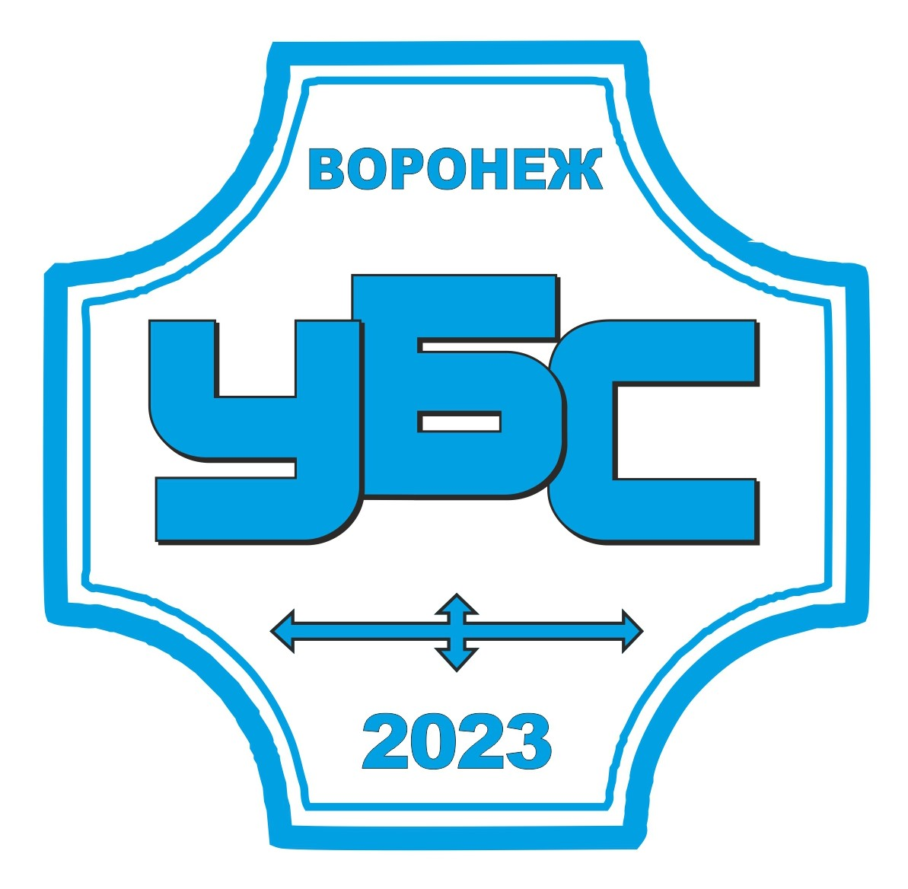 | XIX Всероссийская школа-конференция молодых ученых  УПРАВЛЕНИЕ БОЛЬШИМИ СИСТЕМАМИ  Воронеж, 5 – 8 сентября 2023 г. | 

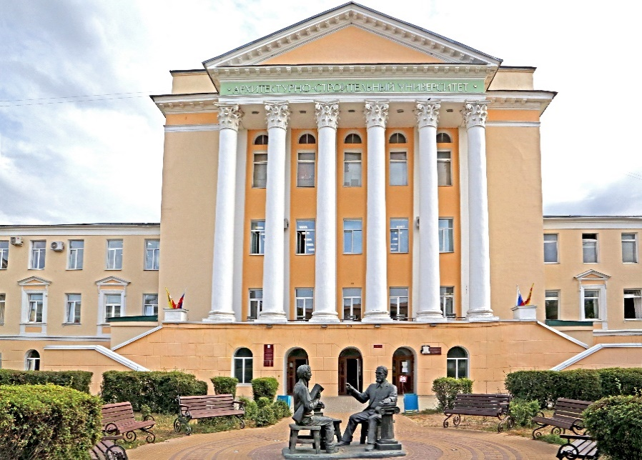 | 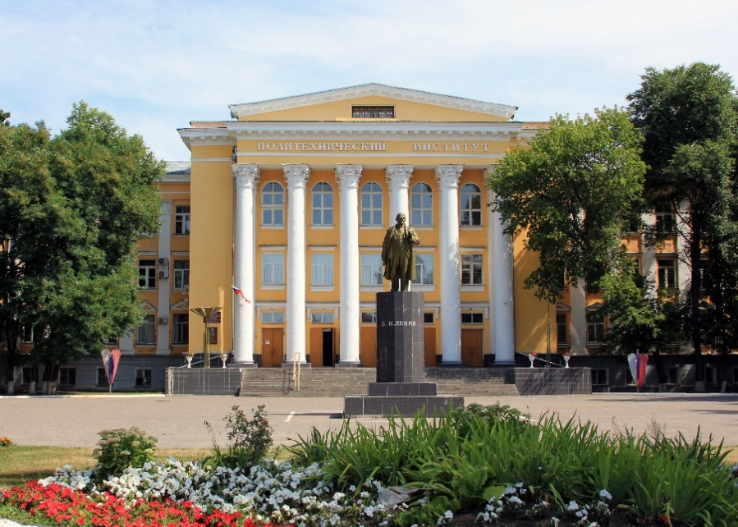

ПЕРВОЕ ИНФОРМАЦИОННОЕ ПИСЬМО

Сайт: http://ubs2023.kafupr.ru/

Группа в Telegram: УБС 2023 https://t.me/+bWH4mNj1-wpjOTUy

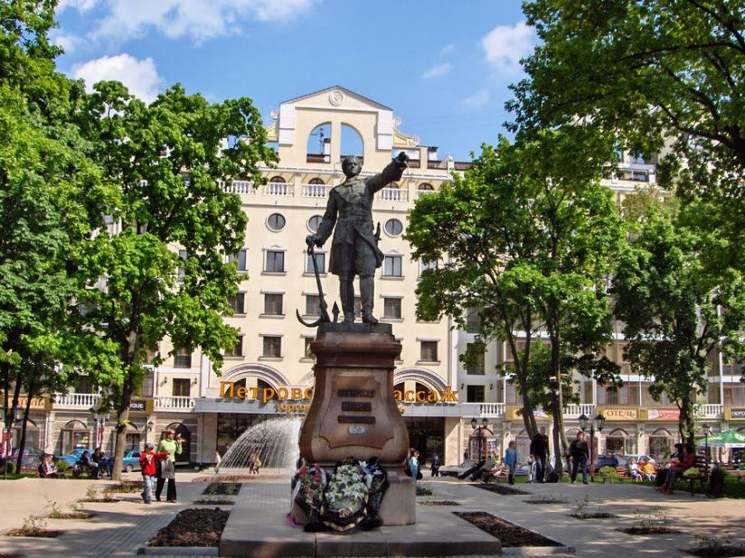
XIX Всероссийская школа-конференция молодых ученых
«УПРАВЛЕНИЕ БОЛЬШИМИ СИСТЕМАМИ»
Школа-конференция организуется Институтом проблем управления им. В.А. Трапезникова РАН и сетью Научно-образовательных центров проблем управления совместно с рядом ведущих отечественных научно-исследовательских институтов и вузов в целях развития и пропаганды достижений современной теории управления. Ежегодно главным организатором конференции является один из региональных НОЦ ПУ. Предыдущие конференции с большим успехом проходили в Самаре, Воронеже, Липецке, Ижевске, Казани, Магнитогорске, Перми, Уфе, Арзамасе, Волгограде, Тамбове, Москве и Челябинске.
В 2023 году конференция будет проходить 5 – 8 сентября на базе ФГБОУ ВО «Воронежский государственный технический университет», г. Воронеж.
Воронеж – столица Центрально-Черноземного региона, объединяющего Воронежскую, Тамбовскую, Курскую, Белгородскую и Липецкую области. Современный Воронеж – крупный административный, политический, экономический, производственный, исследовательский и культурный областной центр. В городе имеются сотни промышленных и строительных предприятий, поставляющих продукцию в 60 стран мира, в их числе – предприятия машиностроения, металлообработки, химической промышленности, авиастроения, радиоэлектроники, пищевой и легкой промышленности.
Воронежский государственный технический университет (ВГТУ) – современный инновационный научно-образовательный центр, являющийся опорой экономики области. Это мощный инженерно-технологический производственный комплекс непрерывного многоуровневого образования. Базой для его создания стали два крупнейших в регионе инженерных вуза, имеющих богатую историю и традиции: Воронежский государственный технический университет и Воронежский государственный архитектурно-строительный университет. Объединение этих образовательных организаций привело к созданию современного масштабного университета, входящего в число ведущих вузов России.
К участию в конференции приглашаются молодые ученые (студенты, магистранты и аспиранты, кандидаты наук в возрасте до 35 лет, доктора наук – в возрасте до 39 лет). Наряду с выступлениями молодых ученых планируются пленарные доклады-лекции ведущих специалистов в области теории управления. Формат конференции – очный, дистанционного участия не предусмотрено.

НАПРАВЛЕНИЯ РАБОТЫ КОНФЕРЕНЦИИ
- Математические основы теории управления;
- Управление организационными и социально-экономическими системами;
- Управление техническими системами и технологическими процессами;
- Информационные технологии и искусственный интеллект в управлении;
- Управление проектами;
- Секция предзащит.

СРОКИ
Заявки на участие в конференции и полные тексты докладов принимаются до 1 июля 2023 г. посредством заполнения формы на сайте конференции
http://ubs2023.kafupr.ru/contacts.html
Подтверждение о включении в программу – до 15 июля 2023 г.
Даты конференции: 5 – 8 сентября 2023 г.
МЕСТО ПРОВЕДЕНИЯ
5 сентября открытие школы-конференции и пленарные заседания пройдут в ВГТУ (г. Воронеж, 20-летия Октября, 84). Вечером будет организован трансфер участников в загородный клуб «Елки», где пройдет дальнейшая работа конференции. По окончании конференции предусмотрен обратный трансфер к зданию ВГТУ.
Загородный клуб «Елки» https://elkivrn.ru/ расположен в 25 км от Воронежа, недалеко от поселка Маклок на территории Сомовского лесничества. Помимо окружающей красоты природы на базе имеется благоустроенная территория с теплым бассейном, спортивная площадка, прокат велосипедов. Информация о проезде к базе отдыха, вариантах поселения и стоимости проживания будет представлена на сайте конференции.

 | 
 | 

ОРГАНИЗАЦИОННЫЙ ВЗНОС
3000 рублей – организационный взнос за участие в конференции.
Проезд, проживание и питание в организационный взнос не входят и оплачиваются участниками отдельно. Ориентировочная стоимость проживания и питания от 3 000 – 5 000 рублей в сутки в зависимости от выбора условий проживания. Банковские реквизиты и информация о способах оплаты будут указаны на сайте конференции.

ПУБЛИКАЦИЯ ТРУДОВ КОНФЕРЕНЦИИ
Один автор может подать не более двух работ – индивидуально или в соавторстве. Доклады, авторы которых выступят на конференции, войдут в Сборник трудов и будут индексированы в РИНЦ. Лучшие доклады, отобранные Программным комитетом из представленных на конференции, будут рекомендованы для публикации в ведущих журналах по теории управления:
- Сборник научных трудов «Управление большими системами», https://ubs.mtas.ru (включен в РИНЦ, списки ВАК и RSCI);
- Научный журнал «Проектное управление в строительстве» http://kafupr.ru/pus/ (включен в РИНЦ).

ТРЕБОВАНИЯ К ОФОРМЛЕНИЮ СТАТЕЙ
Доклады оформляются в MS Word объемом не менее 4-х и не более 8-и полных страниц формата А4, 14 пт. и загружается в электронном виде в личном кабинете участника на сайте конференции. Правила оформления и шаблон публикации http://ubs2023.kafupr.ru/oformlen.htm

КОНТАКТЫ
Аверина Татьяна Александровна – секретарь конференции, доцент ФГБОУ ВО «Воронежский государственный технический университет», к.т.н., доцент
E-mail: ta_averina@mail.ru Тел. 8 (910) 349-89-53 (WhatsApp, Telegram)

ОБЩЕЕ РУКОВОДСТВО
Проскурин Дмитрий Константинович, ректор ФГБОУ ВО «Воронежский государственный технический университет», к.ф.-м.н., доцент
Новиков Дмитрий Александрович, директор ФГБУН Института проблем управления им. В.А. Трапезникова РАН, академик РАН

ПРОГРАММНЫЙ КОМИТЕТ
Краснова Светлана Анатольевна – сопредседатель программного комитета, заместитель директора ФГБУН Института проблем управления им. В.А. Трапезникова РАН, д.т.н., профессор
Баркалов Сергей Алексеевич – сопредседатель программного комитета, декан факультета экономики, менеджмента и информационных технологий, заведующий кафедрой управления ФГБОУ ВО «Воронежский государственный технический университет», д.т.н., профессор
Воронин Александр Александрович, заведующий кафедрой фундаментальной информатики и оптимального управления ФГБОУ ВО «Волгоградский государственный университет», д.ф.-м.н., профессор
Гераськин Михаил Иванович, заведующий кафедрой математических методов в экономике, ФГБОУ ВО «Самарский национальный исследовательский университет им. академика С.П. Королева», д.э.н., профессор
Громов Юрий Юрьевич, директор Института автоматики и информационных технологий ФГБОУ ВО «Тамбовский государственный технический университет», д.т.н., профессор
Глущенко Антон Игоревич, ведущий научный сотрудник ФГБУН Института проблем управления им. В.А. Трапезникова РАН, д.т.н., доцент
Емельянов Сергей Геннадьевич, ректор ФГБОУ ВО «Юго-западный государственный университет», доктор технических наук, профессор, член-корреспондент РААСН
Ильясов Барый Галеевич, заведующий кафедрой технической кибернетики ФГБОУ ВО «Уфимский государственный авиационный технический университет», д.т.н., профессор
Краснянский Михаил Николаевич, ректор Тамбовского государственного технического университета, д.т.н., профессор
Логиновский Олег Витальевич, заведующий кафедрой информационно-аналитического обеспечения управления в социальных и экономических системах» ФГАОУ ВО «Южно-Уральский государственный университет (национальный исследовательский университет), д.т.н., профессор
Мещеряков Роман Валерьевич, директор Центра интеллектуальных робототехнических систем ФГБУН Института проблем управления им. В.А. Трапезникова РАН, д.т.н., профессор РАН
Овчинников Петр Вячеславович, декан факультета информационных технологий и управления ФГБОУ ВО «Южно-Российский государственный политехнический университет (НПИ) им. М.И. Платова», к.т.н., доцент
Пакшин Павел Владимирович, заведующий кафедрой прикладной математики Арзамасского политехнического института (филиала) федерального государственного бюджетного образовательного учреждения высшего образования «Нижегородский государственный технический университет им. Р.Е. Алексеева», д.ф.-м.н., профессор
Полещенко Дмитрий Александрович, декан факультета автоматизации и информационных технологий Старооскольского технологического института им. А.А. Угарова (филиал) ФГАОУ ВО «Национальный исследовательский технологический университет «МИСИС», к.т.н., доцент
Погодаев Анатолий Кирьянович, профессор ФГБОУ ВО «Липецкий государственный технический университет», д.т.н., профессор
Сараев Павел Викторович, профессор ФГБОУ ВО «Липецкий государственный технический университет», д.т.н., профессор
Сиразетдинов Рифкат Талгатович, профессор ФГБОУ ВО «Казанский национальный исследовательский технический университет им. А.Н. Туполева–КАИ», д.т.н., доцент
Столбов Валерий Юрьевич, заведующий кафедрой вычислительной математики, механики и биомеханики ФГБОУ ВО «Пермский национальный исследовательский политехнический университет», д.т.н., профессор
Угольницкий Геннадий Анатольевич, заведующий кафедрой прикладной математики и программирования ФГАОУ ВО «Южный федеральный университет», д.т.н., профессор
Чукин Михаил Витальевич, ректор ФГБОУ ВО «Магнитогорский государственный технический университет», д.т.н.
Южаков Александр Александрович, заведующий кафедрой автоматики и телемеханики ФГБОУ ВО «Пермский национальный исследовательский политехнический университет», д.т.н., профессор
ОРГКОМИТЕТ КОНФЕРЕНЦИИ
Проскурин Дмитрий Константинович – председатель, ректор ВГТУ, к.ф.-м.н., доцент
Баркалов Сергей Алексеевич – заместитель председателя, декан факультета экономики, менеджмента и информационных технологий, заведующий кафедрой управления ВГТУ, д.т.н., профессор
Аверина Татьяна Александровна – секретарь, доцент ВГТУ, к.т.н., доцент
Белоусов Вадим Евгеньевич, заведующий кафедрой кибернетики в системах организационного управления ВГТУ, к.т.н., доцент
Бондаренко Юлия Валентиновна, профессор ВГТУ, д.т.н., доцент
Калинина Наталия Юрьевна, доцент ВГТУ, к.т.н., доцент
Некрасова Татьяна Александровна, доцент ВГТУ, доцент
Моисеев Сергей Игоревич, доцент ВГТУ, к.ф-м.н., доцент
Перевалова Ольга Сергеевна, доцент ВГТУ, к.т.н., доцент

